МІНІСТЕРСТВО ОСВІТИ І НАУКИ УКРАЇНИ

СУМСЬКИЙ ДЕРЖАВНИЙ УНІВЕРСИТЕТ

КАФЕДРА ІНФОРМАЦІЙНИХ ТЕХНОЛОГІЙ

**ЗВІТ З ЛАБОРАТОРНОЇ РОБОТИ №10**

з дисципліни «Алгоритми і структури даних»

на тему «Алгоритм Ґаффмена»

Виконав студент групи КН-32

Ярош Я.О.

Перевірила Шаповалов С.П.

Варіант 9

Суми 2024

**Завдання 1**

1. **Постановка задачі**

Реалізувати алгоритм Ґаффмена для кодування та декодування тесту за заданим варіантом.

*Добрав бобру добра добу.*

1. **Написання коду**

Для виконання завдання буду використовувати мову програмування Golang.

Структура HuffmanNode: для кожного вузла зберігаються символ (char), частота (frequency), лівий і правий нащадки.

Реалізація пріоритетної черги (heap), яка забезпечує вибір вузлів з мінімальною частотою, необхідну для побудови дерева Гаффмана

Функція buildHuffmanTree: будує дерево Гаффмана, об’єднуючи вузли з найменшою частотою і створюючи нові батьківські вузли з сумарною частотою.

Функція generateHuffmanCodes: рекурсивно проходить дерево Гаффмана і призначає коди символам. Лівий перехід додає 0, правий – 1.

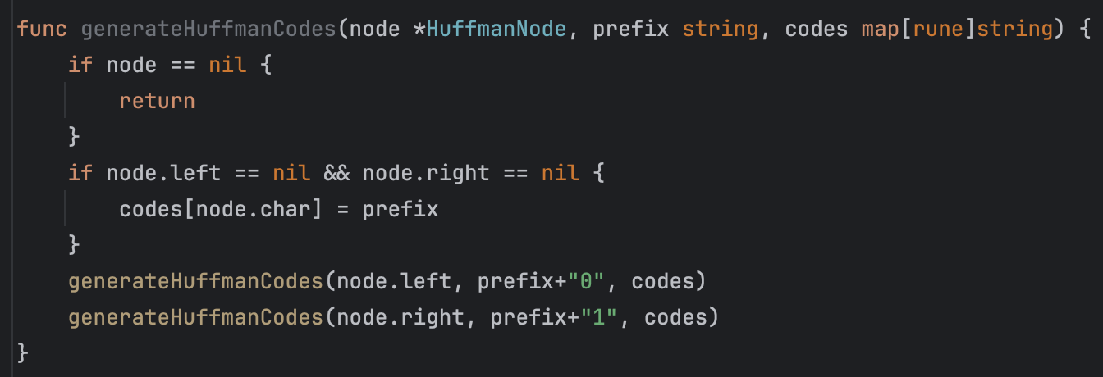

Функція encodeText: використовує згенеровані коди для заміни кожного символу у тексті на відповідний бінарний код.

Функція saveToFile: зберігає закодований текст у файл.

Функція decodeText: проходить бінарний код і повертає оригінальний текст, рухаючись по дереву Гаффмана відповідно до значень 0 і 1.

Основна функція main

1. **Приклад роботи програми**

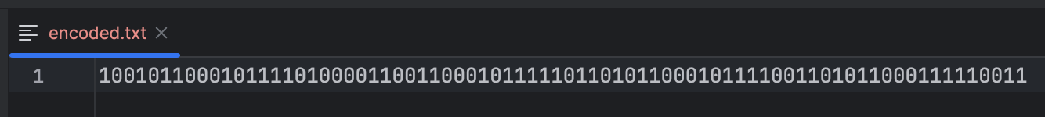

**Github**

[Посилання](https://github.com/xxehwuq/sumdu/tree/main/2%20%D0%BA%D1%83%D1%80%D1%81/%D0%90%D0%BB%D0%B3%D0%BE%D1%80%D0%B8%D1%82%D0%BC%D0%B8%20%D1%96%20%D1%81%D1%82%D1%80%D1%83%D0%BA%D1%82%D1%83%D1%80%D0%B8%20%D0%B4%D0%B0%D0%BD%D0%B8%D1%85/%D0%9B%D0%B0%D0%B1%D0%BE%D1%80%D0%B0%D1%82%D0%BE%D1%80%D0%BD%D0%B0%20%D1%80%D0%BE%D0%B1%D0%BE%D1%82%D0%B0%20%E2%84%969)